Slovenská technická univerzita v Bratislave

Fakulta informatiky a informačných technológií

Ilkovičova 2, 842 16 Bratislava 4



**Inžinierske dielo**

*Tímový projekt*

Tím č. 19

**Vypracoval:** Jakub Perdek **Vedúci projektu:** Ing. Pavol Helebrandt Phd.

**Obsah**

1 Požiadavky riešenia 2

1.1 Scenáre 2

1.2 Nasadenie 2

1.3 Nefunkcionálne požiadavky 3

2 Big Picture 4

2.1 Úvod 4

2.2 Ciele 4

2.3 Ohraničenia 5

2.4 Globálne ciele na zimný semester 5

2.5 Celkový pohľad na systém 6

3 Technická dokumentácia 7

3.1 Whois aplikácia pre vyhľadanie domény 7

Vyhľadanie domény 8

Informácie o vyhľadanej doméne 9

Zhodnotenie k whois aplikácii 12

3.2 Cieľová stránka e-shopu 13

Používateľské rozhranie a dizajn stránky 13

Domovská stránka 14

Prihlásenie a registrácia 14

Nákupný košík 15

Informácie o doručení 15

Informácie o platbe 16

Server a riadiaca časť systému 17

Databáza 18

1. Požiadavky riešenia

Podľa zadania a následných konzultácií s product ownerom boli identifikované nasledovné požiadavky riešenia:

* Navrhnúť simulačné prostredie spolu s vybranými scenármi pre testovanie kybernetickej ochrany
* Použiť platformu (simulačného prostredia) pre realizáciu tohto prostredia (Odporúčanie použiť KYPO)
* Tvorba simulačného prostredia na jednom fyzickom PC pomocou viacerých virtuálnych strojov

Scenáre

* Otestovať už existujúce scenáre
* Navrhnúť 2-3 vlastné scenáre vhodné do výučby na FIIT
* Implementovať navrhnuté prostredie a scenáre na prostriedkoch FIIT
* Otestovať navrhnuté prostredie a scenáre na prostriedkoch FIIT
* Scenáre by mali slúžiť na podporu a zlepšenie výučby predmetov informačnej a sieťovej bezpečnosti.
* Identifikácia vhodných typov scenárov pre zapracovanie do problematiky
* Identifikácia vhodných typov problémov pre zapracovanie do scenárov
* Scenáre by mali zaujať hráča
* Zakomponovanie špeciálnych vlastností virtuálnych systémov s dôrazom na ich vplyv na existujúce a aj nové zraniteľnosti a detekcie (resp. prevencie prienikov zneužívajúcich tieto zraniteľnosti)
* Obsahom scenárov by malo byť zabezpečenie rôznych systémov ako aj rôzne prieniky do nich

Nasadenie

* Nasadenie výsledného riešenia pomocou virtuálnych strojov
* Nasadenie simulačného prostredia v prostredí OpenStack
* Nasadenie výsledného riešenia s minimalizáciou manuálnych úkonov a zásahov zo strany pedagóga

Nefunkcionálne požiadavky

* Riešenie by malo byť dynamicky škálovateľné podľa aktuálnych potrieb a dostupných prostriedkov

Big Picture

Úvod

Cyran projekt je zameraný na možnosť zlepšenia a testovania svojich schopností v simulovanej realite kyberpriestoru. Účastníci riešia rôzne úlohy a snažia sa odvrátiť útoky alebo sa infiltrovať do počítača cudzej osoby, prípadne podniknúť inú formu útoku. Cieľom je nájsť potencionálnu zraniteľnosť systému pre tím, ktorý sa obraňuje, prípadne získať informáciu v najčastejšie v podobe textového reťazca od brániaceho sa tímu.

Ciele

V rámci projektu je naším hlavným cieľom zostrojiť aplikáciu využívajúcu platformu KYPO, ktorá by používateľom umožnila vzdelať a súperiť v oblasti kybernetickej ochrany formou vytvorených hier. Každá hra bude založená na originálnom scenári pre otestovanie a prípadne aj naučenie používateľa rôznym technikám, na ktoré bude orientovaný. Ďalšími vedľajšími cieľmi, ktoré poslúžia pre realizáciu hlavného cieľa alebo napĺňajú novú funkcionalitu, ktorá podporuje požiadavky riešenia sú:

* Použitie platformy KYPO pri realizácii aplikácie ako aktualizovaného prostredia
* Analýza problematiky kybernetickej bezpečnosti
* Návrh scenárov zameraných na špeciálne situácie akými sú chyby v systéme alebo oboznámenie sa z rôznymi nástrojmi
  + Tieto scenáre budú mať edukatívny charakter
  + Nápovedy by mali slúžiť pre ponorenie používateľa do problému
  + Herný systém by mal identifikovať schopnosti a úroveň hráča pre lepší herný zážitok a poučenie z hry
  + Akcie používateľa by sa mali zaznamenávať pre identifikáciu rôznych návykov
  + Overenie na základe dotazníkov a rozhovorov by malo slúžiť na hľadanie vhodného scenáru pre konkrétnu problematiku
  + Analýza novo nájdených zraniteľností
  + Automatizácia procesov vyhodnocovania priebehu hry
    - Rozhodnutie ktoré schváli koordinátor
    - Automatické rozhodovanie
* Tvorba docker image-ov pre jednoduché nasadenie aplikácie
* Nasadenie aplikácii na OpenStack ako želaného miesta
* Dôraz pri návrhu a implementácii na objektové prístupy, architektúru s podpory interoperability a rozšíriteľnosti riešenia

Ohraničenia

Ohraničenia, ktoré náš systém bude mať budú počet realizovaných scenárov a overenia s konkrétnymi študentmi pre dĺžku trvania projektu.

Globálne ciele na zimný semester

Globálne ciele na zimný semester sú

* Použitie platformy KYPO pri realizácii aplikácie ako aktualizovaného prostredia
* Analýza problematiky kybernetickej bezpečnosti
* Návrh scenárov zameraných na špeciálne situácie akými sú chyby v systéme alebo oboznámenie sa z rôznymi nástrojmi
  + Tieto scenáre budú mať edukatívny charakter
  + Nápovedy by mali slúžiť pre ponorenie používateľa do problému
  + Herný systém by mal identifikovať schopnosti a úroveň hráča pre lepší herný zážitok a poučenie z hry
  + Akcie používateľa by sa mali zaznamenávať pre identifikáciu rôznych návykov
  + Overenie na základe dotazníkov a rozhovorov by malo slúžiť na hľadanie vhodného scenáru pre konkrétnu problematiku
  + Analýza novo nájdených zraniteľností
  + Automatizácia procesov vyhodnocovania priebehu hry
    - Rozhodnutie ktoré schváli koordinátor
    - Automatické rozhodovanie
* Tvorba docker image-ov pre jednoduché nasadenie aplikácie
* Dôraz pri návrhu a implementácii na objektové prístupy, architektúru s podpory interoperability a rozšíriteľnosti riešenia

Celkový pohľad na systém

**Diagram nasadenia**

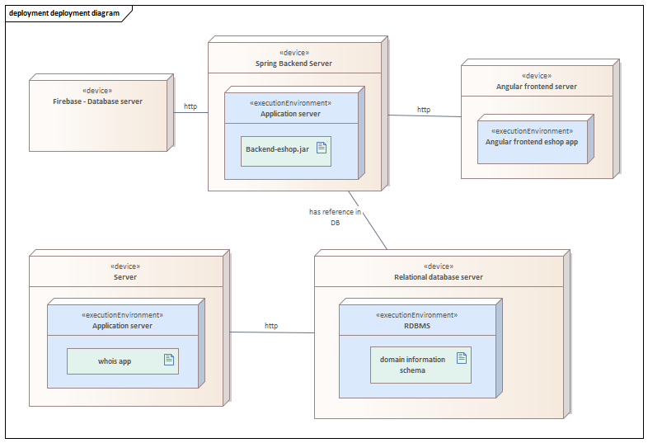

Diagram 1: Fyzické rozvrhnutie systému

Technická dokumentácia

K aplikáciám bola vytvorená ich technická dokumentácia. Uvádzame tu dokumentáciu k backendu a frontendu eshopu. Zdokumentovaná je aj Whois aplikácia. V dokuemntácii uvádzame používateľské rozhrania, použité služby a funkcionalitu konkrétnej aplikácie.

Whois aplikácia pre vyhľadanie domény

Aplikácia slúži na vyhľadávanie informácií v databáze o konkrétnej doméne. Databáza je získaná z internetu a bude doplnená o ďalšie domény zahrnuté v scenároch. Dodatočne k informáciám o konkrétnej doméne môžu byť pridané aj potencionálne hrozby. Reprezentuje nástroj, na základe ktorého môže používateľ vyhľadať informácie o nájdených hrozbách a použiť ich pre potencionálny útok alebo obranu konkrétnej aplikácie. Zároveň sa predpokladá, že získa zručnosti pri práci s takýmto nástrojom. Navrhnutý dizajn má približovať meniacu sa sieť internetových prepojení.

Vyhľadanie domény

Používateľ po načítaní stránky vloží názov domény do okna v strede obrazovky a stlačí tlačidlo Search. Formulár je zobrazený na Obrázku 1. Reťazec je hľadaný v uprostred doménových mien. Výsledok môže obsahovať tento reťazec kdekoľvek v názve domény. Vrátený je len jeden výsledok, preto by dopyt mal byť čo najpresnejší. Hlavnú stránku tvorí lista v hlavičke obsahujúce logo vľavo a menu tlačidlá na vpravo. Lišta je zobrazená na Obrázku 2. Päta stránky informuje o možnostiach tohto webu. Na jej samom spodku sa nachádzajú informácie o tvorcoch stránky. Päta je zobrazená na Obrázku 3.

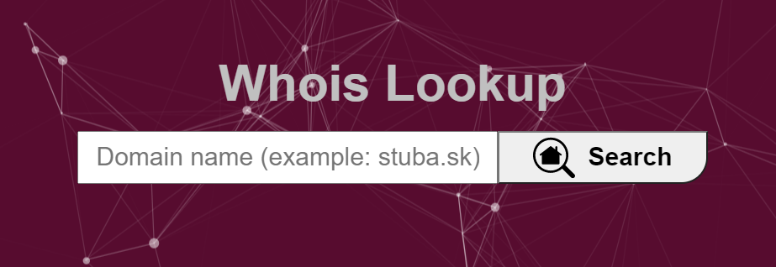

Obrázok 1: Okno vyhľadávača



Obrázok 2: Navigácia vyhľadávača

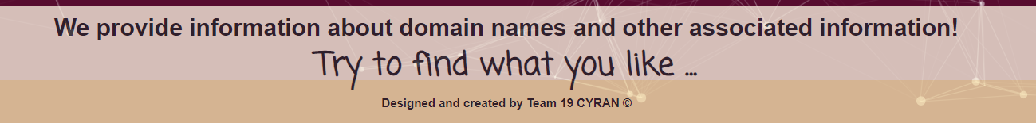

Obrázok 3: Päta vyhľadávača

Informácie o vyhľadanej doméne

Pokiaľ bolo vyhľadanie úspešné zobrazia sa dostupné informácie o konkrétnej doméne. Zahŕňajú informácie o registračnej doméne, dátumoch vzniku, úpravy a doby platnosti. V základnom popise sú uvedené aj menné servery. Doménový profil je zobrazený na Obrázku 4.

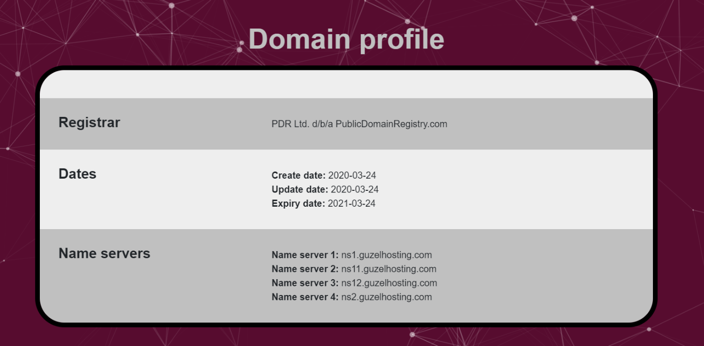

Obrázok 4: Profil domény

Základné zozbierané informácie o stránke je možné uviesť a neskôr získať z časti pre informácie o stránke. Tvorí ju základná štatistika o výskyte termov, obrázkov a odkazov na stránke. V našom riešení tieto informácie neuvádzame ani nezbierame, ale v budúcnosti môže byť riešenie rozšírené o preliezač webu, ktorý získa tieto informácie. Táto časť je zobrazená na Obrázku 5.



Obrázok 5: Informácie o stránke

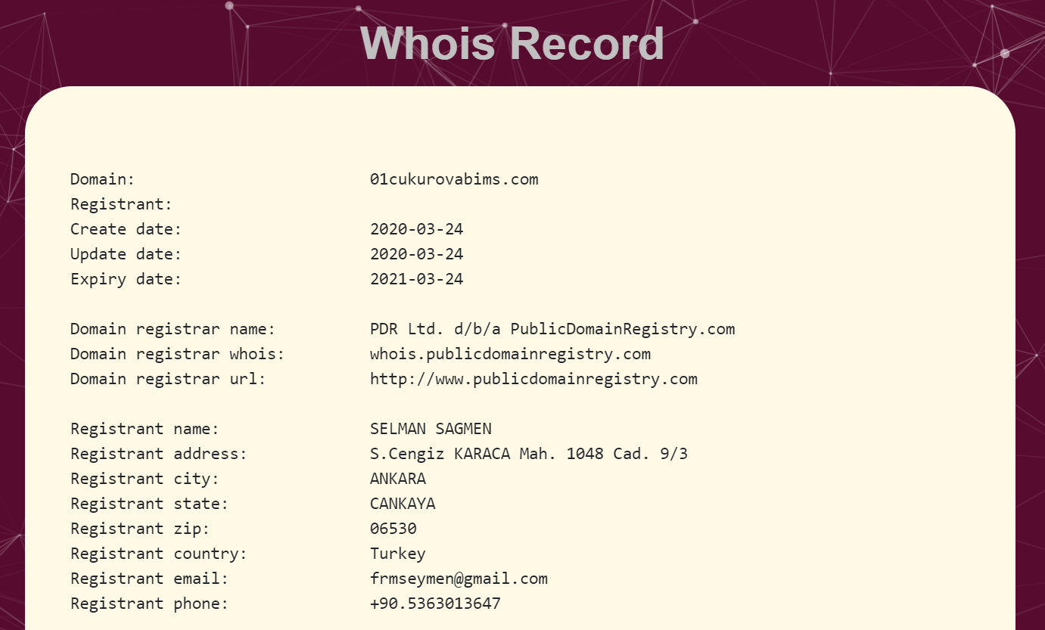

Obrázok 6: Podrobnejšie informácie

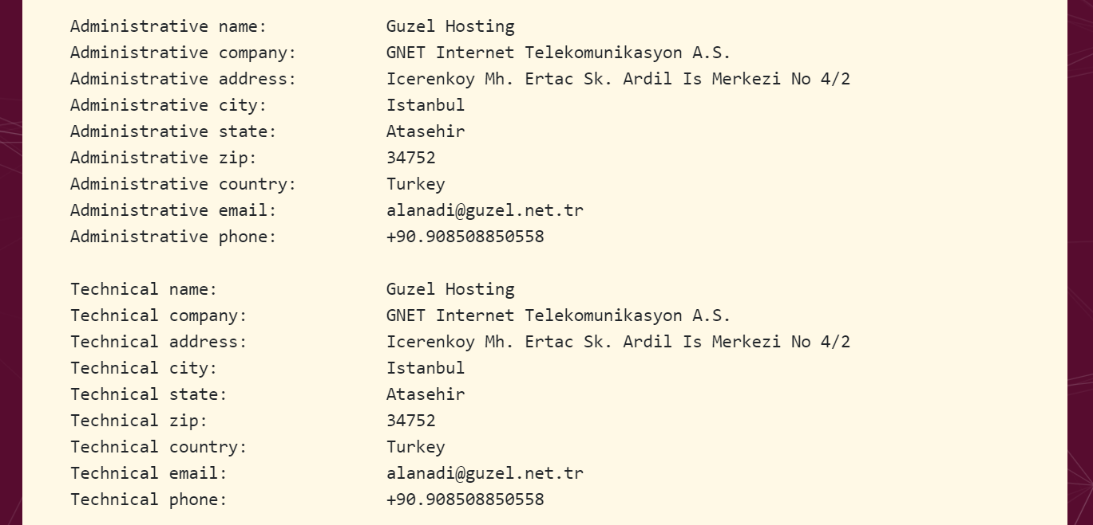

Obrázok 7: Podrobnejšie informácie pokračovanie 1

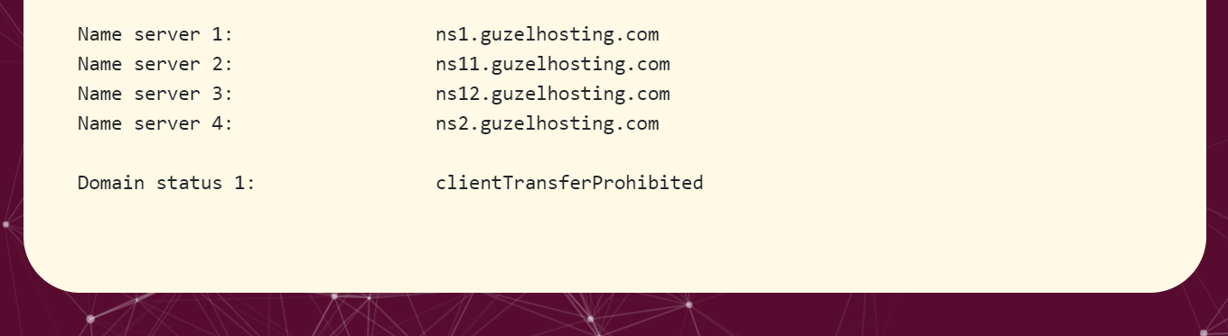

Obrázok 8: Podrobnejšie informácie pokračovanie 2

Podrobnejšie informácie sme vložili do samostatného okna. Zobrazujeme tu všetky dostupné informácie z databázy pre konkrétnu doménu. Obsahom sú mailové adresy, telefónne čísla, adresy a ďalšie informácie o administratíve, platbách, prípadne o technickom stave pokiaľ sú k dispozícii. Pokiaľ niektorá informácia nebola nájdená alebo chýba v databáze, potom sa vo výslednom výpise nezobrazí. Ukážky výpisu pre doménu cukurovabims.com sú zobrazené na Obrázkoch 6 až 8.

Podstatným informačným obsahom pre penetračného testera alebo útočníka sú informácie o zraniteľnostiach. Vytvorili sme pre ne samostatnú tabuľku. V prípade scenára je možné poskytnúť používateľovi informáciu o zraniteľnostiach domény, na základe čoho by mal byť schopný dohľadať doplňujúce informácie a urobiť vhodnú akciu. Databáza whois ale informácie o zraniteľnostiach neobsahuje.

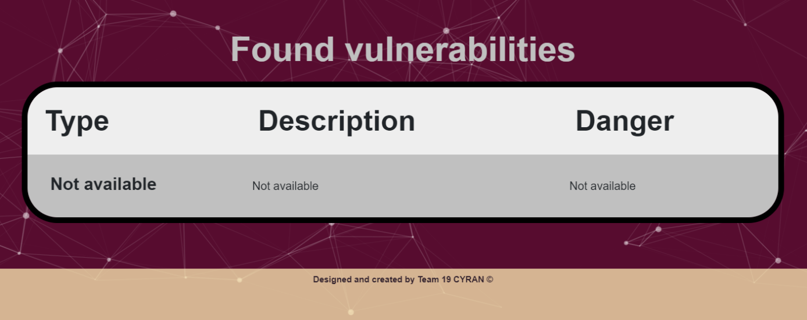

Obrázok 9: Nájdené hrozby

Zhodnotenie k whois aplikácii

Vyhľadanie a zber informácií je podstatnou časťou penetračného testovania. Vytvorili sme preto aplikáciu pre vyhľadanie informácií o konkrétnej doméne. V rámci bezpečnostných scenárov by do databázy ktorú aplikácia využíva mali byť pridané informácie o doménach bežiacich v sandboxe, respektíve o webových objektoch bezpečnostných scenárov. Predpokladáme, že bežne dostupné whois servery tieto informácie nebudú mať, a to hlavne z dôvodu dostupnosti nami pridaných webových lokalít. Pridanie vlastných zraniteľností do informácií o doméne by malo vylepšiť hrateľnosť scenárov a podnietiť používateľa vyhľadať si informácie o nich. Rovnako pri vypnutí niektorých zraniteľností je zhotovené riešenie flexibilné, keďže je potrebné len zmeniť hodnotu uloženú v databáze.

Cieľová stránka e-shopu

Tento dokument popisuje základné komponenty webovej stránky, ktoré budú súčasťou scenára. Táto webová stránka bude cieľom kybernetických útokov.

Webová stránka elektronického obchodu je navrhnutá ako klasický webový obchod, kde má používateľ môže:

* prihlásiť sa
* registrovať sa
* vyhľadať produkty
* pridať produkty do košíka
* vybrať dodávateľa a miesto dodania
* vybrať spôsob platby
* zaplatiť online

Stránka je koncipovaná ako fiktívny cieľ s cieľom využiť jej nedostatky a uskutočniť rôzne typy kybernetických útokov. Lokalita ako celok bude veľmi dynamická, aby sa v neskorších scenároch mohla technológia webu prispôsobiť povahe útoku, napríklad zmenám v databáze alebo funkčnosti alebo backendu samotnému.

Používateľské rozhranie a dizajn stránky

Ako technológia pre frontend bol použitý Angulár. Webové sídlo sa skladá z 3 hlavných stránok. Prvou stránkou je domovská stránka, ktorá je hlavnou prezentáciou webu elektronického obchodu.

Domovská stránka

V zobrazení domovskej stránky môže používateľ prehľadávať produkty bez predchádzajúceho prihlásenia alebo registrácie. Odtiaľ si môže zvoliť, či prejde registráciou / prihlásením, alebo podrobnejším vyhľadávaním produktu.

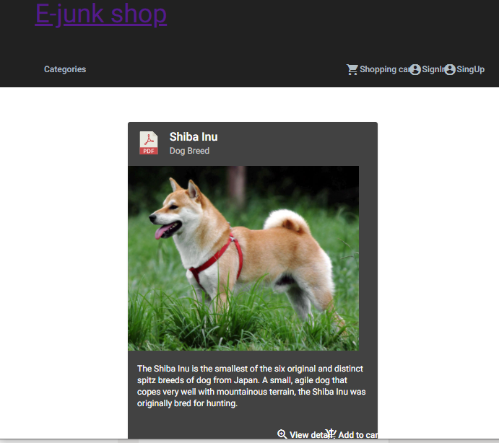

Obrázok 1 Zobrazenie domovskej stránke

Prihlásenie a registrácia

Z domovskej stránky sa môže používateľ prejsť na stránku s prihlasovaním alebo registráciou.

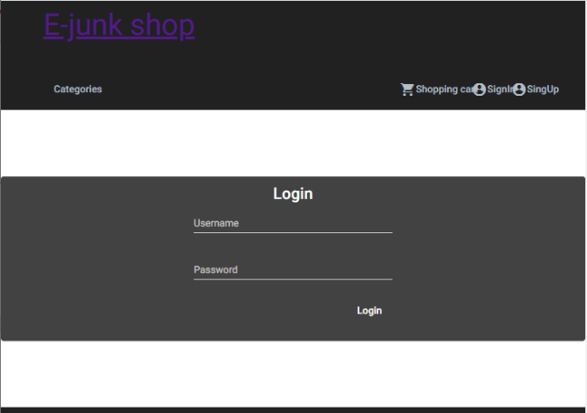 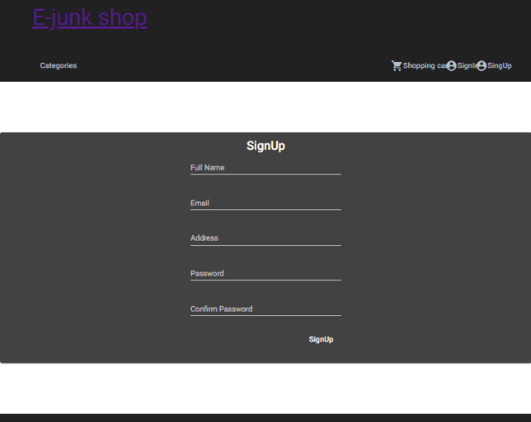

Obrázok 2: Formulár na prihlásenie Obrázok 3 Formulár na registráciu

Nákupný košík

Zobrazenie nákupu začína presmerovaním na zobrazenie nákupného košíka. Tu si používateľ vyberie požadované množstvo vybraných produktov, a prechádza na výber spôsobu doručenia.

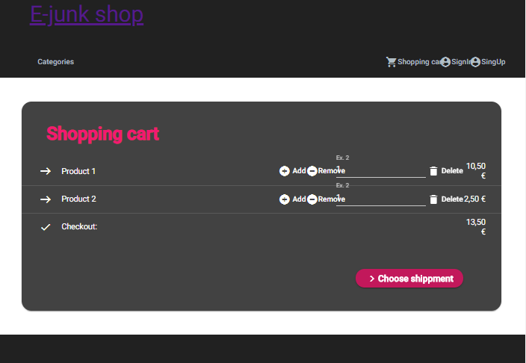

Obrázok 4 Zobrazenie nákupného košíka

Informácie o doručení

Do formuláru na Obrázku 5 používateľ vloží informácií o príjemcovi objednávky.

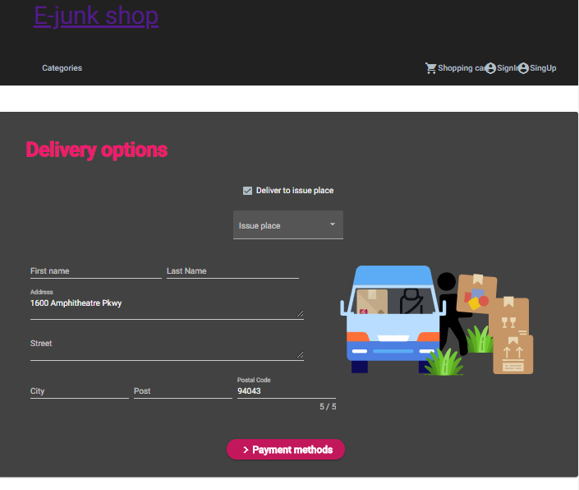

Obrázok 5: Formulár na zadanie informácií o príjemcovi objednávky

Informácie o platbe

Proces elektronického nákupu končí výberom spôsobu platby a zadaním platobných údajov. Môže si vybrať medzi platbou kartou online, bankovým prevodom alebo poslaním na dobierku. Pri platbe kartou online sa používateľovi zobrazí formulár pre zadanie informácií o platobnej karte Následne klikne na tlačidlo pre dokončenie objednávky, a zobrazí sa mu správa o úspešnej alebo neúspešnej transakcii.

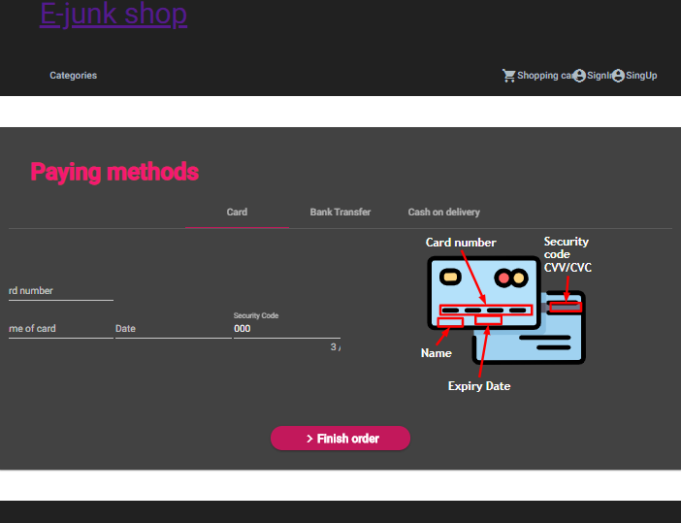

Obrázok 6 Formulár na zadanie informácií o platbe

Server a riadiaca časť systému

Pre riadiacu časť systému bol zvolený programovací jazyk Java, pričom nad ním je využívaný rámec Spring. Závislosti FireStore sa priamo pridávajú do projektu pomocou správcu závislostí Maven. Prvá verzia implementuje podporu pre User Entity.

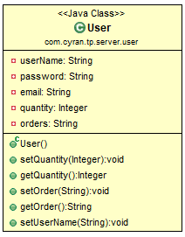

Obrázok 7 Trieda User entity

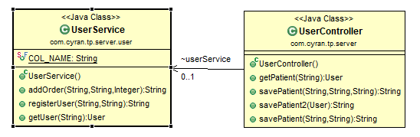

Obrázok 8 Diagram tried obsluhujúcich User entitu

Metódy na diagrame triedy sú pomerne priame a popisujú funkcie slúžiace entite Používateľa. V tomto okamihu poskytuje back-end funkčnosť registrácie a prihlásenia, ako aj objednávania produktov.

Databáza

Ako prvú možnosť implementácie databázy, webový obchod používa flexibilnú databázu NoSql od spoločnosti Google, FireStore. Firestore je optimalizovaný na ukladanie veľkých zbierok malých dokumentov. FireStore je ľahko škálovateľná cloudová databáza založená na dokumentoch. V prvej verzii webovej stránky bude databáza obsahovať iba informácie o používateľoch a produktoch.